**КИЇВСЬКИЙ НАЦІОНАЛЬНИЙ УНІВЕРСИТЕТ ІМЕНІ ТАРАСА ШЕВЧЕНКА**

ННІ «ІНСТИТУТ ГЕОЛОГІЇ»



**Лабораторна робота № 3**

з дисципліни: «Інтернет-технології в галузі наук про Землю»

на тему «Основні інструменти та програмне забезпечення»

Виконав:

студент 2 курсу магістратури Геоіформатика

Ганошенко В.А.

Перевірив:

Демидов В.К.

Київ, 2020

Хід роботи

1)

Встановив Apache та змінив дані в ServerRoot

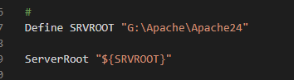

Виправили параметри для Directory

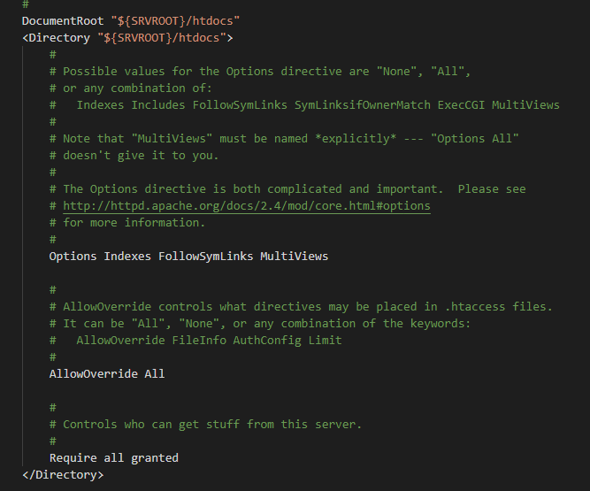

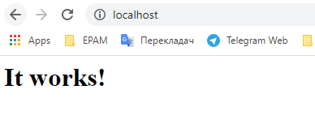

Створимо файл p3_1.html з використанням Emmet

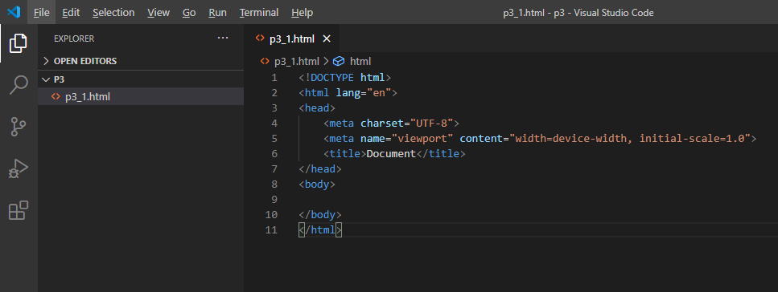

Додав заголовок <h1>Мій перший локальний сервер запущено. Ганошенко В.А, лаб3</h1>

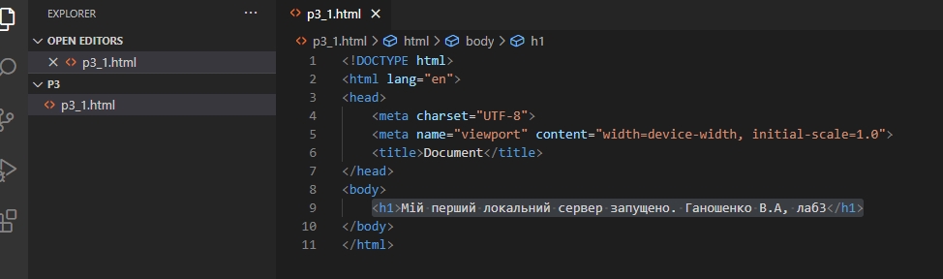

Відкриємо в браузері

